

**О внесении изменений и дополнений в постановление акимата Акмолинской области от 11 апреля 2014 года № А-4/134 "Об утверждении регламентов государственных услуг"**

***Утративший силу***

Постановление акимата Акмолинской области от 12 августа 2014 года № А-7/358. Зарегистрировано Департаментом юстиции Акмолинской области 15 сентября 2014 года № 4349. Утратило силу постановлением акимата Акмолинской области от 10 августа 2015 года № А-8/383

      Сноска. Утратило силу постановлением акимата Акмолинской области от 10.08.2015 № А-8/383 (вводится в действие со дня официального опубликования).

      Примечание РЦПИ.  
      В тексте документа сохранена пунктуация и орфография оригинала.

      В соответствии с Законом Республики Казахстан от 15 апреля 2013 года «О государственных услугах» акимат Акмолинской области **ПОСТАНОВЛЯЕТ:**  
      1. Внести в постановление акимата Акмолинской области «Об утверждении регламентов государственных услуг» от 11 апреля 2014 года № А-4/134 (зарегистрировано в Реестре государственной регистрации нормативных правовых актов № 4173, опубликовано 21 июня 2014 года в газетах "Арқа ажары" и "Акмолинская правда") следующие изменения и дополнения:  
      в регламенте государственной услуги «Выдача справки по определению адреса объектов недвижимости на территории Республики Казахстан», утвержденном вышеуказанным постановлением:  
      дополнить пунктом 18 следующего содержания:  
      «18. Подробное описание последовательности процедур (действий), взаимодействий структурных подразделений (работников) услугодателя в процессе оказания государственной услуги, а также описание порядка взаимодействия с Центром и порядка использования информационных систем в процессе оказания государственной услуги отражается в справочнике бизнес-процессов оказания государственной услуги, согласно приложениям 4, 5 и 6 к настоящему регламенту.»;  
      дополнить приложениями 4, 5, 6 согласно приложениям 1, 2, 3 к настоящему постановлению;  
      в регламенте государственной услуги «Выдача архитектурно-планировочного задания», утвержденном вышеуказанным постановлением:  
      дополнить пунктом 15 следующего содержания:  
      «15. Подробное описание последовательности процедур (действий), взаимодействий структурных подразделений (работников) услугодателя в процессе оказания государственной услуги, а также описание порядка взаимодействия с Центром отражается в справочнике бизнес-процесса оказания государственной услуги, согласно приложениям 3 и 4 к настоящему регламенту.»;  
      дополнить приложениями 3, 4 согласно приложениям 4, 5 к настоящему постановлению;  
      в регламенте государственной услуги «Выдача решения на реконструкцию (перепланировку, переоборудование) помещений (отдельных частей) существующих зданий, не связанных с изменением несущих и ограждающих конструкций, инженерных систем и оборудования», утвержденном вышеуказанным постановлением:  
      пункт 8 изложить в новой редакции следующего содержания:  
      «Описание последовательности процедур (действий) сопровождается блок-схемой согласно приложению 1 к настоящему Регламенту.»;  
      дополнить пунктом 9 следующего содержания:  
      «9. Подробное описание последовательности процедур (действий), взаимодействий структурных подразделений (работников) услугодателя в процессе оказания государственной услуги, отражается в справочнике бизнес-процесса оказания государственной услуги, согласно приложению 2 к настоящему регламенту.»;  
      приложение к Регламенту государственной услуги изложить в новой редакции согласно приложению 6 к настоящему постановлению;  
      дополнить приложением 2 согласно приложению 7 к настоящему постановлению.  
      2. Контроль за исполнением настоящего постановления возложить на заместителя акима области Отарова К.М.  
      3. Настоящее постановление акимата области вступает в силу со дня государственной регистрации в Департаменте юстиции Акмолинской области и вводится в действие со дня официального опубликования.

*Аким Акмолинской области                  С.Кулагин*

Приложение 1       
к постановлению акимата  
Акмолинской области    
от 12 августа 2014    
года № А-7/358

Приложение 4             
к Регламенту государственной услуги  
«Выдача справки по определению адреса  
объектов недвижимости на территории  
Республики Казахстан»

**Справочник бизнес-процессов оказания государственной услуги «Выдача справки по определению адреса объектов недвижимости на территории Республики Казахстан»**

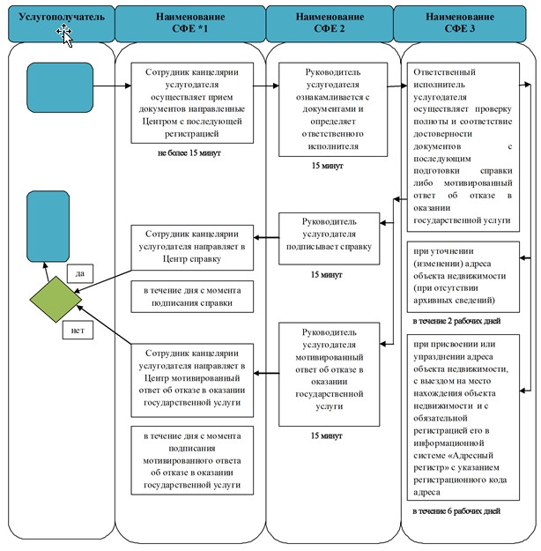

      Расшифровка аббревиатуры: *СФЕ - структурно-функциональная единица: взаимодействие структурных подразделений (работников) услугодателя, центра обслуживания населения, веб-портала «электронного правительства»;

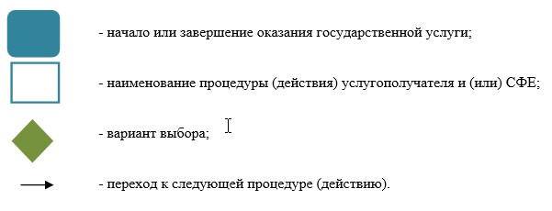

Приложение 2       
к постановлению акимата  
Акмолинской области    
от 12 августа 2014     
года № А-7/358

Приложение 5             
к Регламенту государственной услуги  
«Выдача справки по определению адреса  
объектов недвижимости на территории  
Республики Казахстан»

**Справочник бизнес-процессов оказания государственной услуги «Выдача справки по определению адреса объектов недвижимости на территории Республики Казахстан»**

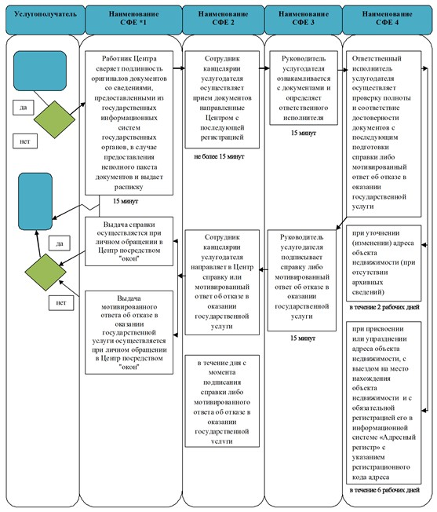

      Расшифровка аббревиатуры: *СФЕ - структурно-функциональная единица: взаимодействие структурных подразделений (работников) услугодателя, центра обслуживания населения, веб-портала «электронного правительства»;

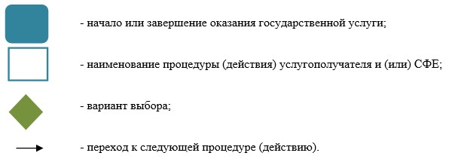

Приложение 3       
к постановлению акимата  
Акмолинской области    
от 12 августа 2014    
года № А-7/358

Приложение 6              
к Регламенту государственной услуги  
«Выдача справки по определению адреса  
объектов недвижимости на территории  
Республики Казахстан»

**Справочник бизнес-процессов оказания государственной услуги «Выдача справки по определению адреса объектов недвижимости на территории Республики Казахстан»**

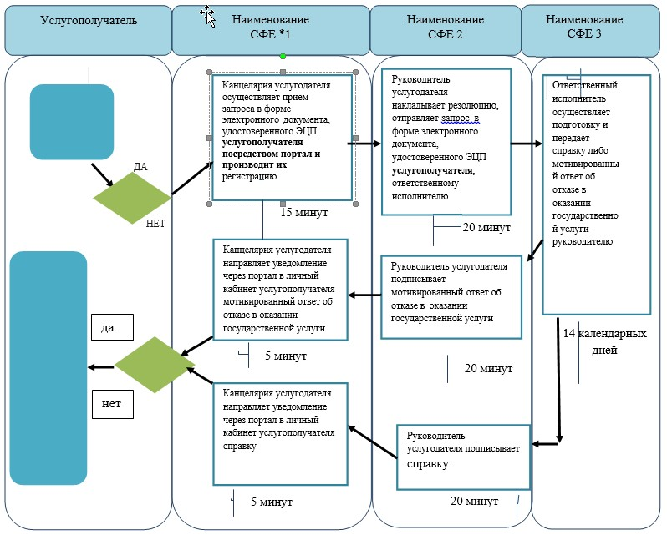

      Расшифровка аббревиатуры: *СФЕ - структурно-функциональная единица: взаимодействие структурных подразделений (работников) услугодателя, центра обслуживания населения, веб-портала «электронного правительства»;

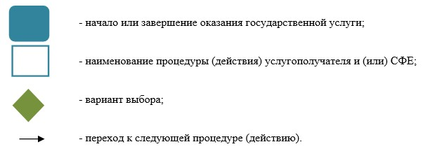

Приложение 4       
к постановлению акимата  
Акмолинской области    
от 12 августа 2014    
года № А-7/358

Приложение 3         
к Регламенту государственной  
услуги «Выдача архитектурно-  
планировочного задания»

**Справочник бизнес-процессов оказания государственной услуги «Выдача архитектурно-планировочного задания»**

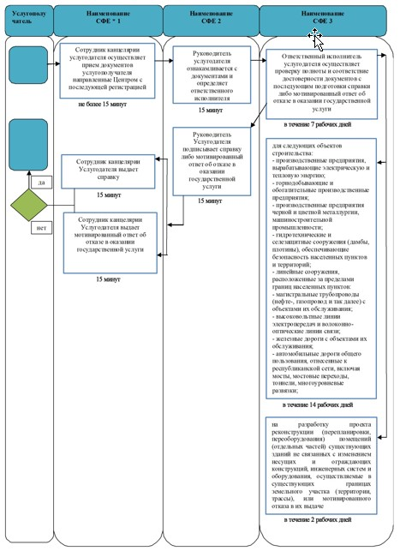

      Расшифровка аббревиатуры: * СФЕ - структурно-функциональная единица: взаимодействие структурных подразделений (работников) услугодателя, центра обслуживания населения, веб-портала «электронного правительства»;

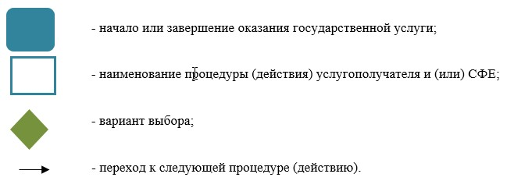

Приложение 5       
к постановлению акимата  
Акмолинской области    
от 12 августа 2014    
года № А-7/358

Приложение 4         
к Регламенту государственной  
услуги «Выдача архитектурно-  
планировочного задания»

**Справочник бизнес-процессов оказания государственной услуги «Выдача архитектурно-планировочного задания»**

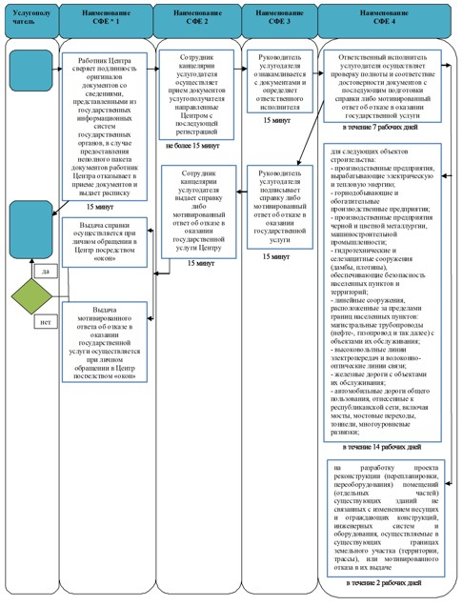

      Расшифровка аббревиатуры: * СФЕ - структурно-функциональная единица: взаимодействие структурных подразделений (работников) услугодателя, центра обслуживания населения, веб-портала «электронного правительства»;

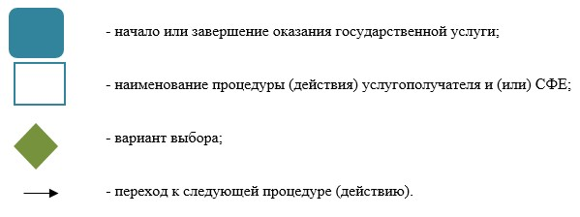

Приложение 6       
к постановлению акимата  
Акмолинской области    
от 12 августа 2014    
года № А-7/358

Приложение 1 к Регламенту государственной  
услуги «Выдача решения на реконструкцию   
(перепланировку, переоборудование)      
помещений (отдельных частей) существующих  
зданий, не связанных с изменением несущих  
и ограждающих конструкций, инженерных    
систем и оборудования»

**Блок-схема последовательности оказание государственной услуги**

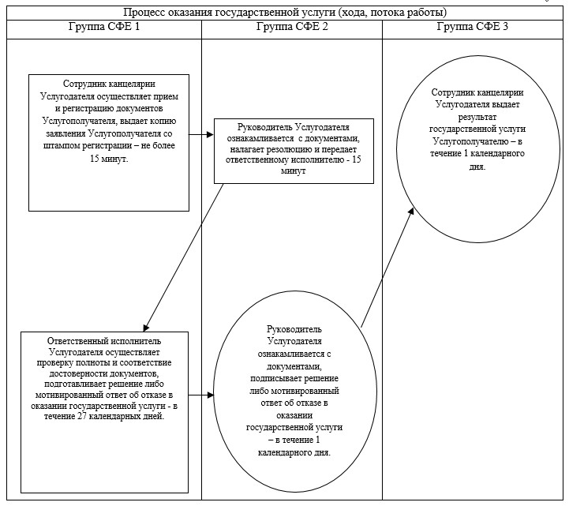

Приложение 7       
к постановлению акимата  
Акмолинской области    
от 12 августа 2014    
года № А-7/358

Приложение 2 к Регламенту государственной  
услуги «Выдача решения на реконструкцию   
(перепланировку, переоборудование)      
помещений (отдельных частей) существующих  
зданий, не связанных с изменением несущих  
и ограждающих конструкций, инженерных    
систем и оборудования»

**Справочник бизнес-процессов оказания государственной услуги «Выдача решения на реконструкцию (перепланировку, переоборудование) помещений (отдельных частей) существующих зданий, не связанных с изменением несущих и ограждающих конструкций, инженерных систем и оборудования»**

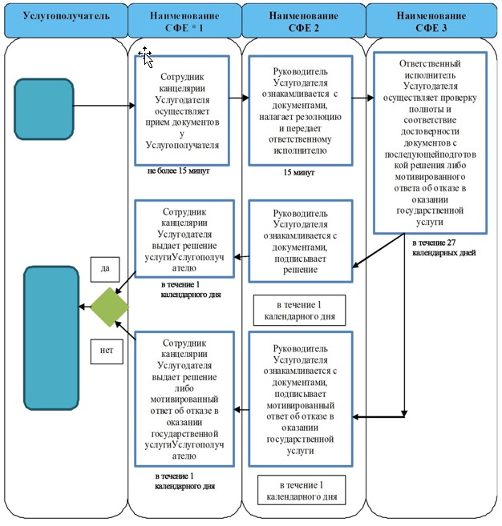

      Расшифровка аббревиатуры: *СФЕ - структурно-функциональная единица: взаимодействие структурных подразделений (работников) услугодателя, центра обслуживания населения, веб-портала «электронного правительства»;

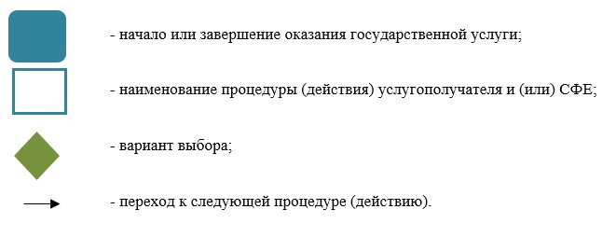

© 2012. РГП на ПХВ «Институт законодательства и правовой информации Республики Казахстан» Министерства юстиции Республики Казахстан